Методическая разработка
«Комплекс практических и межпредметных заданий по финансовой грамотности» учителя начальных классов МБОУ СОШ№19
г. Мичуринска Тамбовской области Шатиловой Татьяны Михайловны.
Пояснительная записка.
Перед учителями начальной школы поставлена наисложнейшая задача – разработать методические материалы по урочной и внеурочной деятельности для ознакомления младших школьников с элементами финансовой грамотности. В этой работе представлена подборка фрагментов интегрированных занятий по общеобразовательным программам «Математика», «Русский язык», «Литературное чтение», «Окружающий мир», «Технология. Модуль «Информатика», «Изобразительное искусство» (УМК «Перспектива»), которые можно использовать как в учебное время, так и в рамках внеурочной деятельности.
Учитывая возрастные и индивидуальные особенности школьников, содержание занятий представлено в игровой форме. Ребятам в доступной форме предложено ознакомиться с основами финансово-экономических отношений и такими понятиями, как:
- инвестиции;
- ценные бумаги;
- банковские операции;
- мошенничества;
- кредитные системы;
- финансовые пирамиды;
- кредиты и т.д.
- составление и расчет семейного бюджета;
- страхование и пенсионные выплаты;
- наличие и безопасное использование пластиковых карт;
- личные сбережения — излишество или прок;
- активы и пассивы (доходы и расходы);
- денежные вознаграждения;
- сделки, связанные с риском;
- права и обязанности участников финансово-экономических отношений;
- управление денежными потоками;
В своей работе опираюсь на материалы авторской программы по внеурочной деятельности «Секреты профессий в творчестве детей», опубликованной на сайте «Урок.РФ». Материалы программы, а также содержание общеобразовательных программ дают возможность сочетать базовые знания по разным школьным предметам с экономическими, находить ответы на вопросы, которые задаёт современное общество и жизнь. Ключевую позицию в этом подходе занимают произведения Мастеров поэтического и прозаического жанров, изобразительного искусства. Их роль в формировании лучших человеческих качеств личности младших школьников неоспорима и велика. Произведения классиков литературного творчества для меня являются сокровищницей идей для создания интегрированных уроков любой тематики, на которых детей можно не только обучать основам наук, развивать способности, а самое главное воспитывать. Через синтез учебного и воспитательного процессов на занятиях устанавливаются межпредметные связи, жизненная ценность и значимость, которых так необходима в современном мире.
Специалисты отмечают, что родительская помощь неоценима в решении таких вопросов: как потратить карманные деньги, как скопить на желанный подарок, где приобрести качественную и недорогую вещь, как получить денежное вознаграждение за знания и труд.
Если каждый из нас, будь то родитель, ученик, педагог, внесёт определённую лепту в продвижение государственной идеи социализации современного поколения, нас ждёт здоровое и успешное будущее! Утвердительны и справедливы слова известного политика Б.Франклин: «Инвестиции в знания всегда дают хорошие проценты!». Я бы добавила, инвестирование в знания возможны только при наличии нравственного начала к этому процессу.
Фрагменты интегрированных игровых занятий для учащихся начальных классов.
Цель: через игру научить детей навыкам практического применения и решения учебных задач в разных жизненных ситуациях.
Задачи:
Обучающие: учить решать предметные задачи, используя учебный материал по разным дисциплинам школьного курса, повышать уровень знаний по финансовой грамотности;
Развивающие: через открытие новых знаний учиться находить пути решения проблемных задач;
Воспитывающие: прививать любовь к прекрасному, повышать общий уровень культуры, коммуникативные качества, умение слаженно и доброжелательно работать в коллективе.
Оборудование и образовательные ресурсы: компьютер, проектор, интерактивная доска, тематические презентации к занятиям, дидактический наглядный материал для выполнения практических заданий, видеоролики для детей о людях разных профессий, электронные учебники по предметам, видеофрагменты выступлений детей.
Фрагменты интегрированных занятий с описанием алгоритма действий.
Фрагмент интегрированного занятия по окружающему миру, математике и основам финансовой грамотности №2. «Произведения К.И.Чуковского. Права и обязанности участников финансово-экономических отношений».
Цель: на примере героев сказки определить правовые взаимоотношения.
Гражданская правоспособность – это способность гражданина иметь права и нести обязанности. Она признаётся в равной мере за всеми гражданами. Правоспособность гражданина возникает в момент его рождения и прекращается смертью.
Граждане могут иметь имущество на праве собственности, наследовать и завещать имущество; заниматься предпринимательской и любой иной не запрещённой законом деятельностью; создавать юридические лица самостоятельно или совместно с другими гражданами и юридическими лицами; совершать любые не противоречащие закону сделки и участвовать в обязательствах; иметь иные имущественные и личные неимущественные права.
Личностные неимущественные права относятся к категории нематериальных благ. К ним относятся право: на жизнь и здоровье; достоинство личности; личную неприкосновенность; честь и доброе имя; деловую репутацию, неприкосновенность частной жизни; неприкосновенность жилища; личную и семейную тайну; свободу передвижения; свободу выбора места пребывания и жительства; имя гражданина; авторство; иные нематериальные блага, принадлежащие гражданину от рождения.
Сказка К.И.Чуковского рассказывает о дружбе, верности, чести. Учит детей помогать людям в трудных жизненных ситуациях. В любом цивилизованном обществе права и обязанности людей подкрепляются законами. Людей, нарушивших закон, ждёт неминуемое наказание.
Проблемная ситуация: можем ли мы на примере героев сказки научиться выстраивать финансово – экономические отношения на основе правовых норм?
Игра «В магазине».
О какой группе животных рассказывается в этом произведении? (О насекомых). Перечислите насекомых стихотворения, которые приходили в гости к Мухе. (Тараканы, букашки, блошки, пчела, бабочка, кузнечик, светлячки, сороконожки, клопы, жуки, муравьи). Какое животное мы не можем внести в список насекомых? (Паука). Почему? (У насекомых 6 ног, а у паука -8). Учёные определили пауков в отдельную группу животных – «Паукообразные».
Чем Муха угощала гостей? (Чаем, крендельками, вареньем).
Составим задачи, основанные на принципе торгово- экономических отношений.
Задачи по произведению К.И.Чуковского «Муха-Цокотуха». (Командная игра, в каждой команде по 3 человека).
- Муха разложила 6 кг варенья в 3 банки поровну. Сколько кг варенья в каждой банке? 6: 3= 2 (кг)
- Одна чашечка стоит 6 рублей. Сколько рублей надо заплатить за 4 таких чашки?
- На одном сапожке 4 золотых застёжки. Сколько таких застёжек на 6 сапожках? (4 * 6=24)
- Сколько пар сапожек надо для одной мухи? (6:2 = 3 пары).
- На праздничном столе 16 крендельков, 8 яблок и 1 торт. Сколько кондитерских изделий на столе? (16 +1 =17, яблоки- это фрукты).
- Муха разложила 20 кусочков яблок по 2 кусочка на каждое блюдечко. Сколько блюдец понадобилось? (20:2=10 блюдец).
- Муха налила в каждую чашечку по 3 капли молока. Сколько капель молока надо для 9 чашек с чаем? 3* 9=27 (капель).
- Найди длину всей паутины, если длина первой части 2 см, второй - 7 см, третьей – 4 см, а четвёртой – 5 см. (2+7+4+5=18 (см).

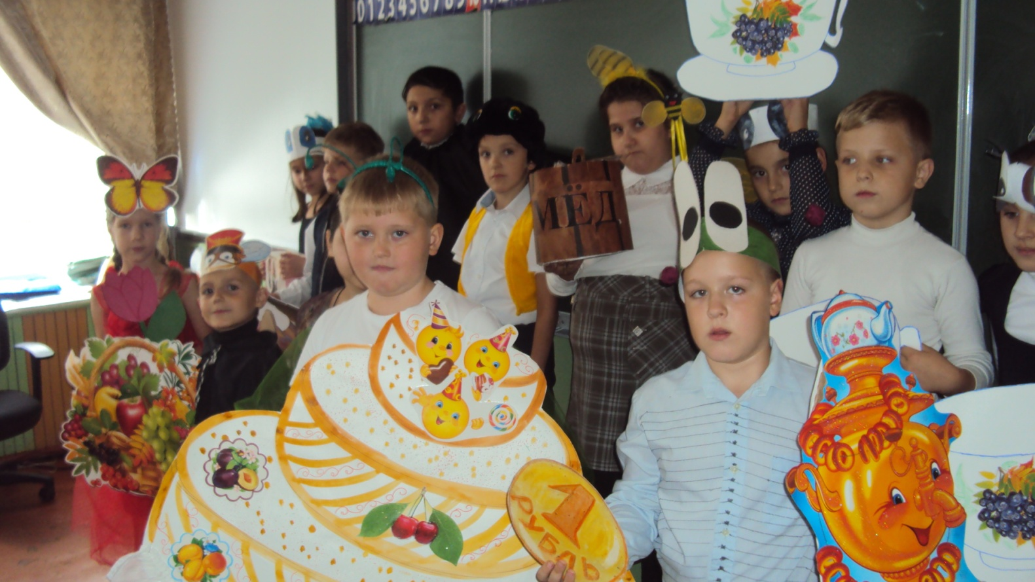

Работа с родителями: обсуждение идей спектакля, помощь в реализации проекта.
Индивидуальный финансовый расчёт на изготовление костюма и реквизита для выступления. Коллективная работа с детьми и родителями в реализации проекта по технологии «Посуда. Праздничный стол».
Фрагмент интегрированного занятия по окружающему миру, литературному чтению, основам финансовой грамотности, внеурочной деятельности №3 «Роль созидательного труда в жизни каждого человека. Отрасли народного хозяйства. Их взаимосвязь в жизни. Актёрское мастерство в школе».
Цель: объяснить детям секреты разных профессий, раскрыть роль созидательного труда в жизни человека и общества.
Проблемный вопрос: почему человека называют венцом творения природы?
Без бережного уважительного отношения к природе, всему живому, окружающему миру невозможна полноценная счастливая жизнь человека, развитие общества. Загрязнение окружающей среды, как и осквернение человеческой души, несёт разрушение. Только человек способен познать мудрость, красоту и божественное величие природы. Только человек может познать радость от процесса труда и в конечном итоге от продукта созидательной деятельности.
Лекторий для родителей и детей по теме «Отрасли народного хозяйства. Люди физического и интеллектуального труда. Вознаграждение за труд».
Отрасли народного хозяйства. Классификация.
Отрасли хозяйства, которые относятся к производственной сфере: промышленность, связь, транспорт, сельское хозяйство, лесная отрасль, строительство, общественное питание.
Все услуги, обслуживание населения составляют непроизводственную сферу: здравоохранение, образование, коммунальное хозяйство, искусство, культура, финансы, пенсионное обеспечение, наука и т. д.
Проблемный вопрос: что общего у работников сельского хозяйства, промышленности, общественного питания, науки, театра и кино?
Человек не может жить без энергии. Основу его работоспособности составляет правильное питание и воспитание. С самого рождения ребёнка наука, образование, достижения человеческой цивилизации направлено на развитие гармонично развитой личности. Русская народная пословица гласит:
Хлеб всему голова. (О значимости такой профессии, как хлебороб).
Пролениться – и хлеба лишиться. (Применительно для людей разных профессий: о хлеборобе, о водителе, об учёном, о продавце, актёре и т.д.).
Вывод: Без хорошего труда нет плода.
Каким может быть вознаграждение для ребёнка, а каким для взрослого человека?
Вознаграждение должно быть безотлагательным.
Репетиция сказки К.И.Чуковского «Муха –Цокотуха». Изучение тем по программе внеурочной деятельности учителя МБОУ СОШ№19 г. Мичуринска О.В. Глебовой «Школа актёрского мастерства», знакомство с профессиями поэт, актёр, сценарист, режиссёр.
Акцентируется внимание на изучение правил безопасности и этические нормы поведения в играх, используются обучающие игры на развитие концентрации внимания, слуха, мышления, внимания, воли и памяти. Важное место на занятиях отводится обучению снятия излишнего напряжения, нахождению и укрепление голосового центра, работе над гласными и согласными в различных словах, фразах, текстах, артикуляции, тренировке и развитию артикуляционного аппарата.
Упражнение на внимание «Фотоглаз». Найди и вычеркните числа. Запишите цитату М.Горького. (Время на выполнение задания 1 минута).
ВСЕМ34ХОРОШИМ92ВО12МНЕ67Я90ОБЯЗАН38КНИГАМ.65ЛЮБИТЕ62КНИГУ-ИСТОЧНИК37ЗНАНИЯ.
Всем хорошим во мне я обязан книгам. Любите книгу – источник знания. (М.Горький)
Комплекс заданий №2. «Реализация и защита творческого проекта. Показ спектакля «Муха –Цокотуха».
Фрагмент интегрированного занятия по окружающему миру, технологии, математике и основам финансовой грамотности №1 «Здоровый образ жизни. Страхование и пенсионные выплаты. Наличие и безопасное использование пластиковых карт».
Цель: посредством игры научить детей мыслить, чувствовать, творить и создавать прекрасное своими силами, радоваться жизни, дружно работать в коллективе, прогнозировать жизненные ситуации.
Что значит вести здоровый образ жизни?
- соблюдать режим дня;
-хорошо питаться;
-делать зарядку, гулять, играть на свежем воздухе;
-позитивно мыслить, много трудиться, учиться;
-соблюдать правила безопасного поведения;
-понимать, учитывать изменения в мире и обладать навыками мобильного поведения.
На репетициях рассматриваются проблемные моменты индивидуального характера и связанные с общей деятельностью детей. Сюжет сказочного произведения проецируется на жизнь обычного человека. Что должен знать уметь и современный человек? Какими компетенциями овладеть?
- ценностные нравственные ориентиры: доброта, дружба, уважение, ответственность за порученное дело, семейные взаимоотношения; взаимодействие со сверстниками и взрослыми;
- инициативность и самостоятельность в разных видах деятельности;
- способность выбирать себе род занятий, уверенность в своих силах, открытость внешнему миру, обладанием чувства собственного достоинства;
-подчинения разным правилам и социальным нормам, проявление в различных сферах деятельности воображения, фантазии, творчества;
- способность к волевым усилиям, склонность к наблюдению, экспериментированию, принятию собственных решений.
- уметь просчитывать риски и перспективы своей жизни, связанные с доходами и расходами (финансовая грамотность – как прогнозирование, проектирование, моделирование и программирование своей будущей взрослой жизни).
Дидактическая игра «Мобильная связь».
Что значит слово «мобильный»? (Мобильный – способный к быстрому передвижению).
Учебная задача: У моей бабушки есть социальная банковская карта.
Можно ли предавать код банковской карты незнакомым людям?
Можно ли подбирать для кода банковской карты год своего рождения?
В 2019 году пенсия моей бабушки увеличится на 100 рублей. На сколько рублей увеличится пенсия через 5 лет ? (На 500 рублей).
Игра «Экономисты, бухгалтеры, кассиры, строители, архитекторы». (Конструктор «Лего», бумага и ручка для расчёта).

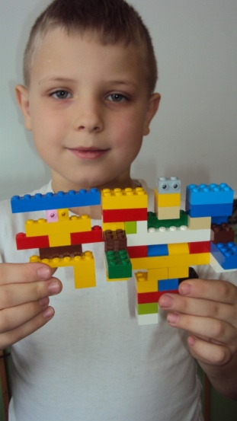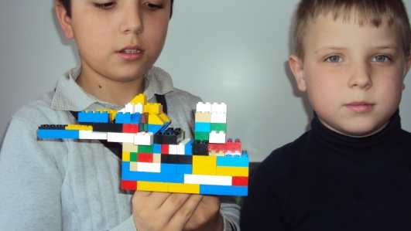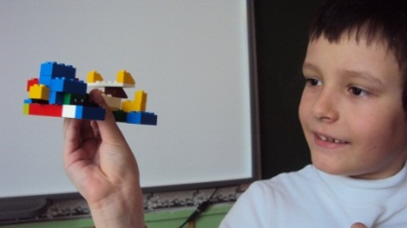
Сконструировать предмет быта для Мухи –Цокотухи и посчитать количество необходимого материала. (Контролёр проверяет выполненную работу).
Фрагмент интегрированного занятия по русскому языку, окружающему миру, изобразительному искусству и основам финансовой грамотности №2 «Выступление на школьной сцене. Ценные бумаги. Инвестиции».
Цель занятия: научить детей искренне выражать свои чувства, дарить добро и любовь слушателям и зрителям.
Воспитательная Задача: объяснить, как справиться с волнением, достойно выйти из непредвиденной ситуации, что такое стрессоустойчивость.
Проблемная ситуация: Как вы думаете, удобно ли людям носить все полученные от работы деньги с собой? Какие безопасные средства хранения денег вам известны? (Сберегательная книжка, пластиковая банковская карта).
Сберега́тельная кни́жка — ценная бумага, удостоверяющая заключение договора банковского вклада с гражданином и внесение денежных средств на его счёт по вкладу.
Игровые задания «Выбери из списка товаров самые нужные». Зарисуй.

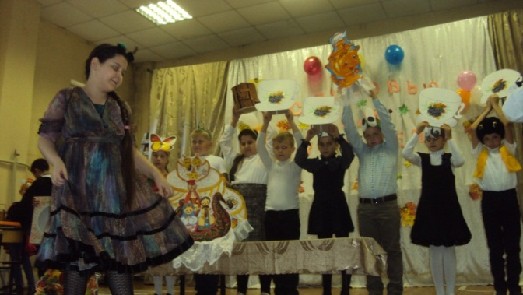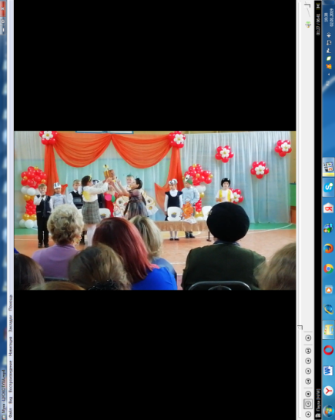
Выступление в 3 корпусе школы Выступление в 1 корпусе школы Комплекс заданий №3 «Защита и реализация творческого проекта в разных предметных областях. Моделирование жизненных ситуаций. Разнообразие окружающего мира».
Фрагмент интегрированного занятия по математике, русскому языку, информатике, технологии, окружающему миру, литературному чтению, английскому языку и основам финансовой грамотности №1 «В гостях у Мухи-Цокотухи. Финансовый расчёт».
Цель: показать роль математики в современной жизни, объяснить важность верных финансовых расчётов в жизни.
Корней Иванович Чуковский написал замечательную историю о дружбе комарика и мухи, которую он спас от коварного паука.

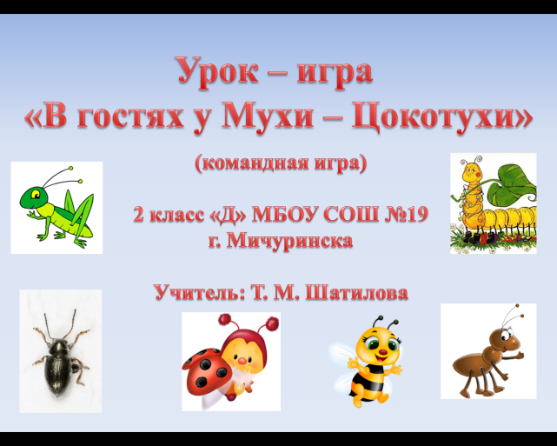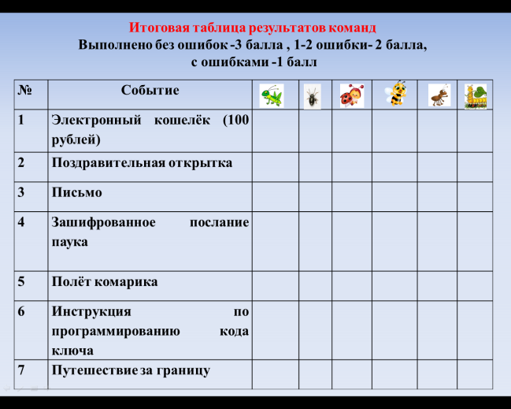

Наш урок – сказка, но не такой, как сюжет оригинального произведения. Сегодня произойдёт много разных событий. Как мы сможем преодолеть трудности, зависит от сплоченности и действий команды. Надеюсь, команды справятся с заданиями. Маршрут определён на индивидуальной банковской карте команды.
1)Станция «Городской базар».
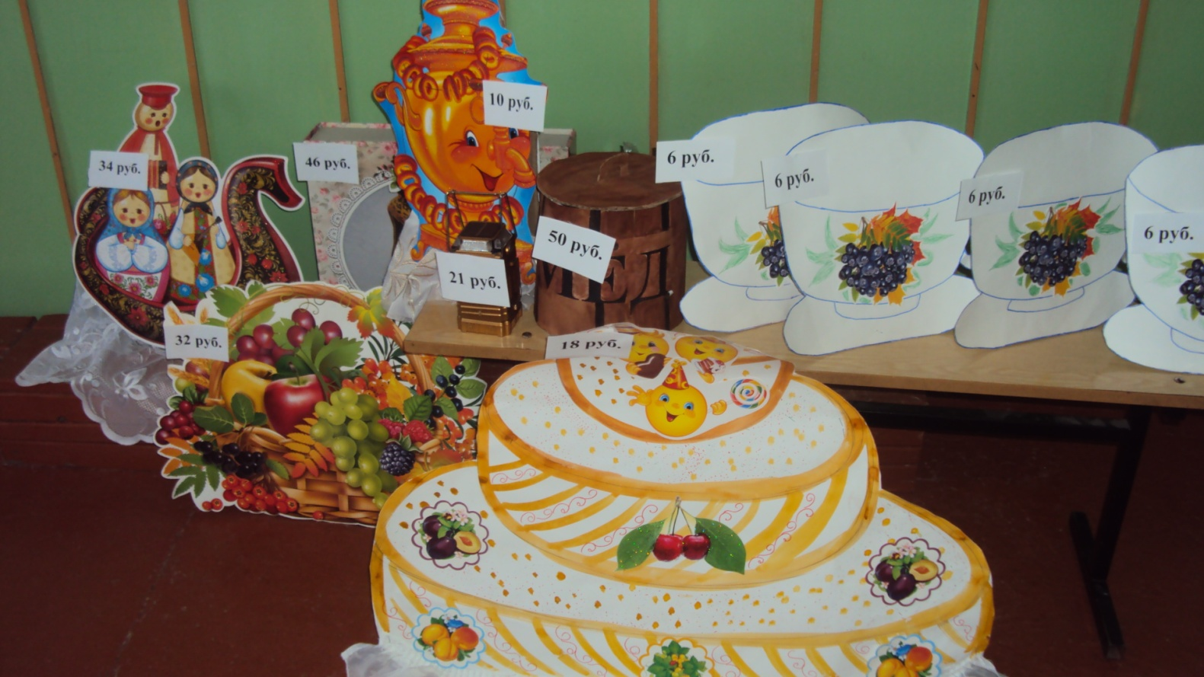

На товарах ценники:
Торт – 18 рублей
Самовар – 10 рублей
Чашки – по 6 рублей
Корзина с фруктами - 32 рубля
Цветок – 5 рублей
Бочонок мёда – 50 рублей
Игрушки – 34 рубля
Фонарик – 21 рубль
Сапожки – 46 рублей
(У каждой команды в электронном кошельке 100 рублей). Что можно приобрести на 100 рублей? Обоснуйте и запишите решение задачи на приобретение товара. (Задание №1).
Электронный кошелёк (100 рублей)
Какие товары можно купить на эту сумму?

У нашей замечательной Мухи День рождения. Ей будет очень приятно, если ребята каждой команды подготовят для неё поздравительную открытку.
Стоимость готовой открытки в магазине – 54 рубля. Из собственных материалов мы сможем изготовить открытку за 28 рублей. Подсчитайте экономию собственного бюджета в рублях. (54 – 28 =26 рублей).
2)Составить для Мухи – Цокотухи поздравление с Днём рождения. (Заготовку для открытки). (Задание №2).
3)Подруга Мухи отправила для нашей именинницы письмо. Но по дороге письмо намочил дождь. Необходимо восстановить послание. Вставьте пропущенные буквы. (Письмо). (Задание №3).
Письмо
Здравствуй, дорогая Муха!
Наступила осен _. Ч_сто идут дожди. В нашем маленьком уютном домике стало холодно. Х_рошо, что солнышко иногда дарит нам тепло и радостное настроение. Мои знакомые насекомые пряч_тся в своих убеж_щах, чтобы переж_ть зиму. Пиш_, как ты ж_вёшь. Жду ответа.
До свидания! Твоя соседка Бож_я коровка.

Фрагмент занятия №7. «Защита интересов гражданина. Валютные операции».
4)Тревога. Злой паук зашифровал своё послание. Надо обезвредить недруга. Для безопасного пребывания всех гостей с помощью шифра рассекретить записку. (Задание №4).
(Зашифрованное послание – Плету паутину)

Зашифрованное послание паука
Шифр букв
А | Б | В | Г | Д | Е | Ё | Ж | З | И | Й | К | Л | М | Н | О | П | Р | С | Т | У | Ф | Х | Ц | Ч | Ш | Щ | Э | Ю | Я
1 | 2 | 3 | 4 | 5 | 6 | 7 | 8 | 9 | ! | № | ? | * | + | / | - | « | ^ | $ | @ | # | & | { | = | m | : | > | < | \ | 0

Письмо паука «*6@# «1#@!/#.

5)На помощь Мухе летит наш славный герой. Комарику надо было пролететь от дома Блошки до дома Муравья 3 см вправо, от домика Муравья до домика Гусеницы 5 см наверх, от домика Гусеницы до домика Стрекозы 6 см вправо. От домика Стрекозы до домика Мухи 4 см вниз. Начертите маршрут комарика. (Геометрическая фигура – ломаная). Точкой отмечен домик Блошки. (Задание №5).

6) Для безопасного проживания в своём жилище насекомые решили подарить Мухе ключ от дома с программированным кодом. Чтобы злодей не узнал код отмычки к подарку, приложена инструкция одного из вариантов кода ключа. Составьте код по описанию.
Инструкция но составлению кода ключа:
Код состоит из семи геометрических фигурок. В этой цепочке первая не квадратная, вторая бусина жёлтая треугольная, третья синяя квадратная, пятая и вторая одинаковые по форме, цвету и размеру, предпоследняя не коричневая. Первая и последняя одного цвета. Сначала выполни эскиз изделия на карточке, потом запрограммируй код ключа. (Задание №6).
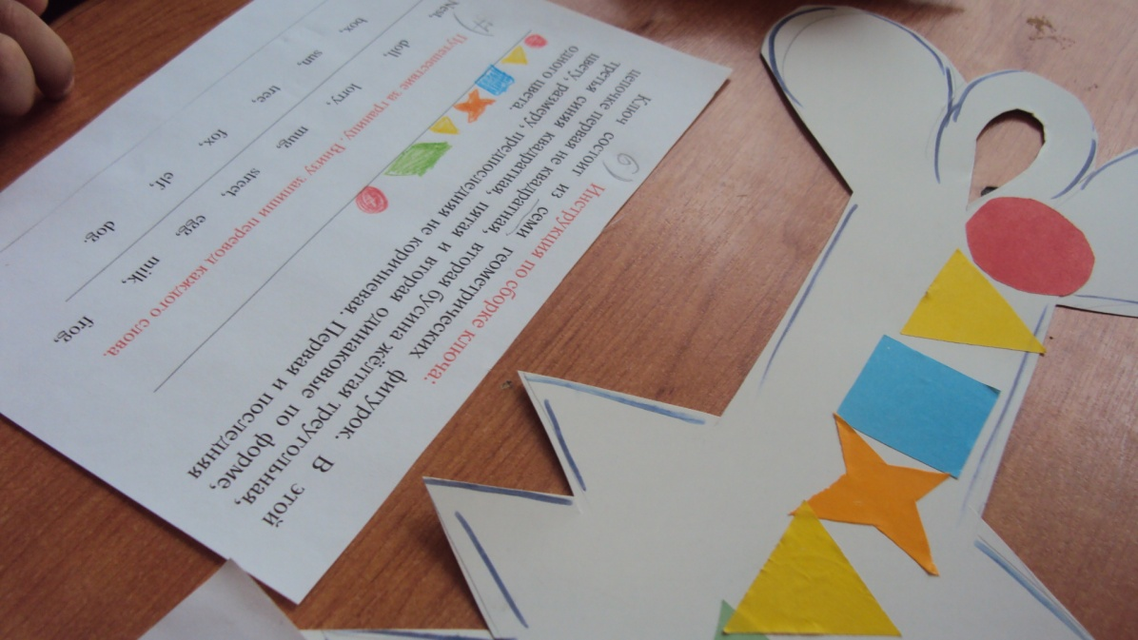
7)Путешествие за границу. Теперь, когда все меры безопасности соблюдены, можно отдохнуть за рубежом. Для этого необходимо ознакомиться с символами национальных валют некоторых стран.
Утверждённое обозначение валют:
Рубль (Россия), доллар (США), евро (Евросоюз), юань (Китай), иена (Япония).
Помогите Мухе – Цокотухе перевести слова с английского языка на русский. (Задание №7).
Путешествие за границу.
Запиши перевод каждого слова с английского языка на русский.

Nest (гнездо), doll (кукла), lorry (грузовик), mug (кружка),

street (улица) , egg (яйцо), milk (молоко), frog (лягушка),

Cup (чашка), box (коробка), sun (солнце),

Tree (дерево), fox (лиса), elf (эльф), dog (собака).

8)Подведём итоги нашей командной игры.
Бонусная банковская карта команды «Кузнечики»
Выполнено без ошибок -3 балла , 1-2 ошибки- 2 балла, с ошибками -1 балл
№ | Событие | Результат
1 | Электронный кошелёк (100 рублей)
2 | Поздравительная открытка
3 | Письмо
4 | Зашифрованное послание паука
5 | Полёт комарика
6 | Инструкция по сборке ключа
7 | Путешествие за границу

Бонусная банковская карта команды «Блошки»
Выполнено без ошибок -3 балла , 1-2 ошибки- 2 балла, с ошибками -1 балл
№ | Событие | Результат
1 | Электронный кошелёк (100 рублей)
2 | Поздравительная открытка
3 | Письмо
4 | Зашифрованное послание паука
5 | Полёт комарика
6 | Инструкция по сборке ключа
7 | Путешествие за границу

Бонусная банковская карта команды «Пчёлки»
Выполнено без ошибок -3 балла , 1-2 ошибки- 2 балла, с ошибками -1 балл
№ | Событие | Результат
1 | Электронный кошелёк (100 рублей)
2 | Поздравительная открытка
3 | Письмо
4 | Зашифрованное послание паука
5 | Полёт комарика
6 | Инструкция по сборке ключа
7 | Путешествие за границу

Бонусная банковская карта команды «Божьи коровки»
Выполнено без ошибок -3 балла , 1-2 ошибки- 2 балла, с ошибками -1 балл
№ | Событие | Результат
1 | Электронный кошелёк (100 рублей)
2 | Поздравительная открытка
3 | Письмо
4 | Зашифрованное послание паука
5 | Полёт комарика
6 | Инструкция по сборке ключа
7 | Путешествие за границу

Бонусная банковская карта команды «Сороконожки»
Выполнено без ошибок -3 балла , 1-2 ошибки- 2 балла, с ошибками -1 балл
№ | Событие | Результат
1 | Электронный кошелёк (100 рублей) | 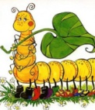
2 | Поздравительная открытка
3 | Письмо
4 | Зашифрованное послание паука
5 | Полёт комарика
6 | Инструкция по сборке ключа
7 | Путешествие за границу

Бонусная банковская карта команды «Муравьи»
Выполнено без ошибок -3 балла , 1-2 ошибки- 2 балла, с ошибками -1 балл
№ | Событие | Результат
1 | Электронный кошелёк (100 рублей)
2 | Поздравительная открытка
3 | Письмо
4 | Зашифрованное послание паука
5 | Полёт комарика
6 | Инструкция по сборке ключа
7 | Путешествие за границу

Итоговая таблица команд
Выполнено без ошибок -3 балла , 1-2 ошибки- 2 балла, с ошибками -1 балл

№ | Событие |  |  |  |  |  | 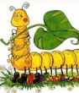
1 | Электронный кошелёк (100 рублей)
2 | Поздравительная открытка
3 | Письмо
4 | Зашифрованное послание паука
5 | Полёт комарика
6 | Инструкция по сборке ключа
7 | Путешествие за границу

Источники информации:
1)Учебник для учащихся 2 класса «Литературное чтение». Авторы: Л.Ф.Климанова, Л.А.Виноградская, В.Г.Горецкий.
2)Учебник для учащихся 2 класса «Математика». Авторы: Г.В.Дорофеев, Т.Н.Миракова, Т.Б.Бука.
3)Учебник для учащихся 2 класса «Русский язык». Авторы: Л.Ф.Климанова, Т.В.Бабушкина.
4) Учебник для учащихся 2 класса «Информатика». Авторы: Т.А.Рудченко, А.Л.Семёнов.
5) Учебник для учащихся 2 класса «Окружающий мир». Авторы: А.А.Плешаков, М.Ю.Новицкая.
6)Учебник для учащихся 2 класса «Английский язык». Авторы: М.З.Биболетова, О.А.Денисенко, Н.Н.Трубанёва.
7) К.И.Чуковский «Муха – Цокотуха».

http://magarif-uku.ru/teachers-room/fgos-orientir-na-vospitanie-i-razvi/
https://nsportal.ru/detskiy-sad/upravlenie-dou/2013/11/15/tselevye-orientiry-v-proekte-fgos
http://my-dictionary.ru/word/15244/mobilnyj
https://fulledu.ru/articles/1154_uroki-finansovoy-gramotnosti-v-shkole-dlya-chego-n.html
https://businessman.ru/new-chto-takoe-investicii-v-osnovnoj-kapital.html
http://economsovet.ru/anatomiya-semejnogo-byudzheta.html
https://blogvestor.biz/o-dengax/semejnyj-byudzhet.html
https://studme.org/227929/pravo/pravovoy_status_grazhdanina_uchastnika_ekonomicheskih_otnosheniy
https://biznes-prost.ru/voznagrazhdenie.html
http://fb.ru/article/178522/otrasli-hozyaystva-vidyi-klassifikatsiya-upravlenie-i-ekonomika-osnovnyie-otrasli-narodnogo-hozyaystva

